Běh města Nýřany
39. ročník - přespolní závod na 10 km

Místo a datum konání: Nýřany, sobota 9. května 2009
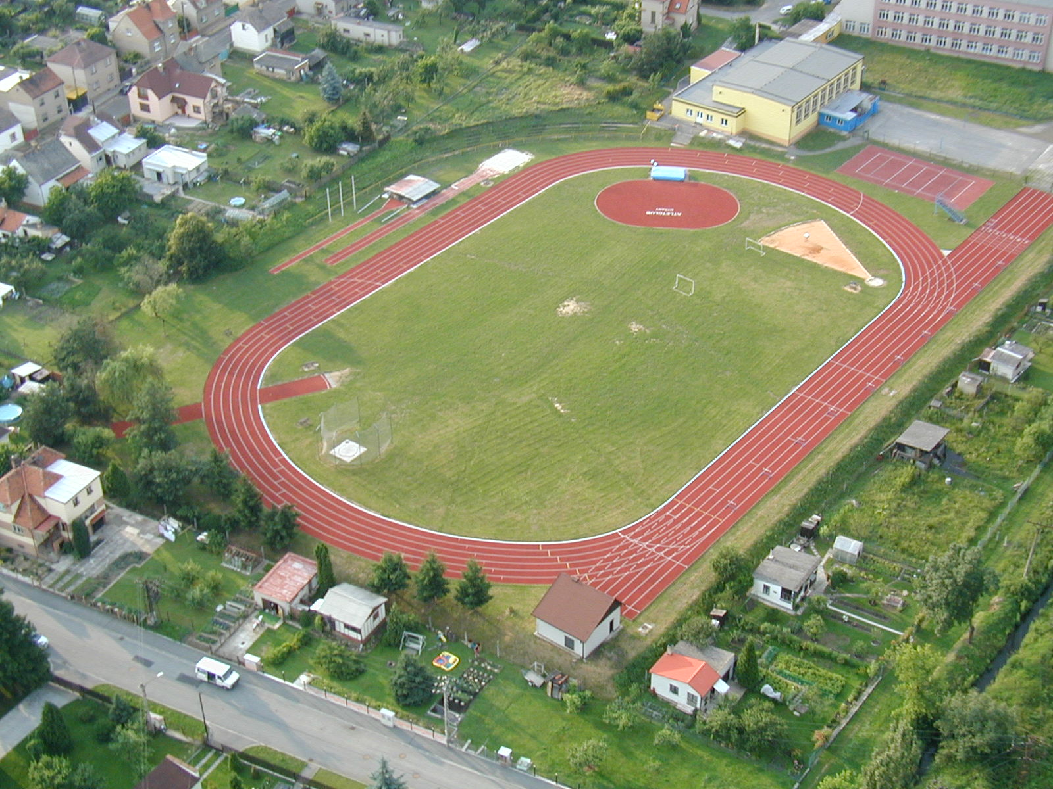
Pořadatelé:

- hlavní pořadatel závodu: ATLETCLUB Nýřany
- spolupořadatelé závodu: komise pro školství, sport a kulturu, sponzoři
- čestný ředitel závodu: Ing. Jiří DAVÍDEK (starosta města)

Přihlášky: nejpozději 30 minut před startem v kanceláři závodu

Ustanovení: ♦ Závodí se podle platných pravidel atletiky.
♦ Startují všichni zájemci, kteří se řádně prezentují.
♦ Závodníci startují na vlastní nebezpečí, což potvrzují svým podpisem při prezentaci.
♦ Lze startovat pouze v té věkové kategorii, která odpovídá ročníku narození! Přesun není možný!
♦ Během závodu je možné zdarma otestovat boty značky NIKE.

Startovné: 50,-- Kč

Prezentace: Závodní kancelář bude otevřena v den konání závodu v době od 8.00 do 9.30 hodin.

Startovní čísla: Obdrží je všichni závodníci v závodní kanceláři při prezentaci. Čísla jsou nevratná.
Nutno mít vlastní spínací špendlíky k jejich upevnění!!!

Popis trati: Start i cíl jsou na stadionu školy. Obrátková trať vede polními cestami a lesními pěšinami, místy asfalt.

Šatny: V prostorách školy (za odložené věci pořadatel neručí).

Omezení: Závod bude ukončen z důvodu zajištění včasného zpracování výsledků po uplynutí 1:20 hodin od startu (tj. v 11.20 hodin).

Výsledky: Budou zpracovány na počítači a budou k dispozici nejdéle od 11.45 hodin.
Každý startující má nárok na jeden výtisk zdarma. Na požádání budou výsledky zaslány poštou (jednotlivcům i oddílům).

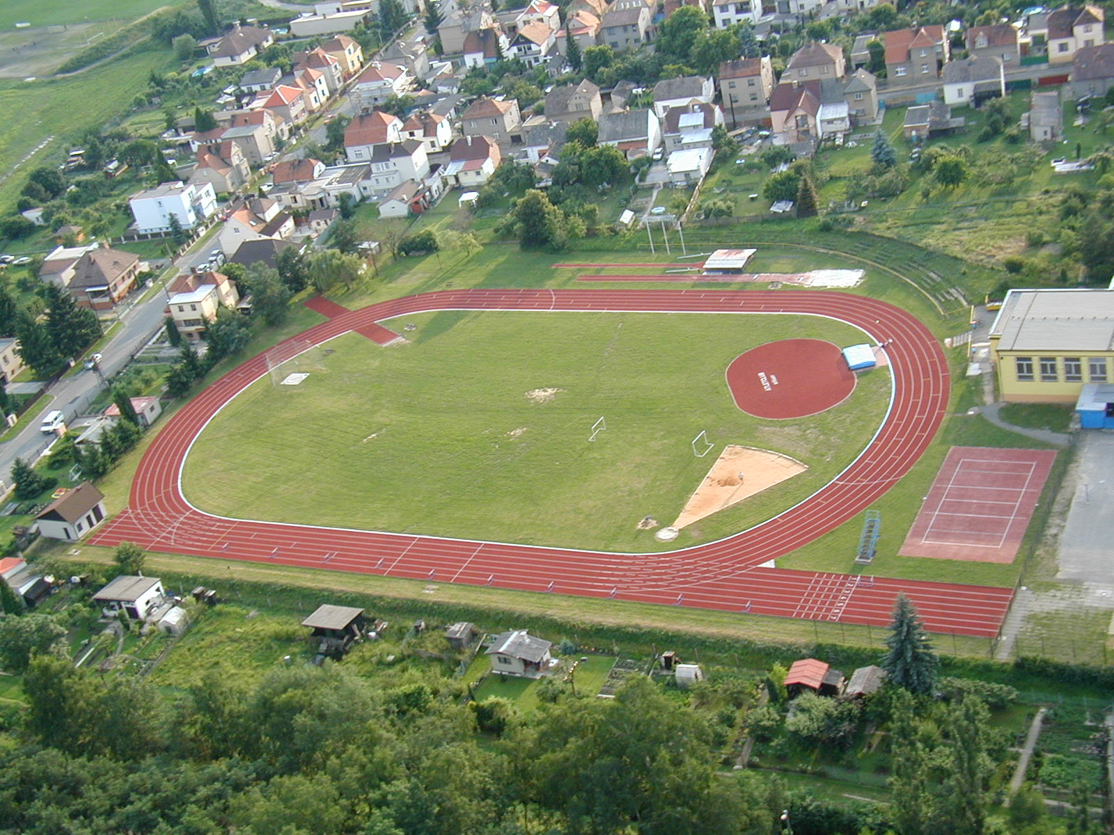
Protest: Možno podat do 30 minut od vyhlášení výsledků.
Je nutné jej doložit vkladem 100,00 Kč, který v případě zamítnutí propadá ve prospěch pořadatele.

Vyhlašování vítězů:

Bude provedeno v prostoru sektoru skoku vysokého od 11.25 hodin. Společný odchod k vyhlašování vítězů (dle věkových kategorií) je od vchodu do tělocvičny ZŠ.

Ceny: Jsou finanční i věcné. Pro absolutně nejrychlejšího muže a ženu je á 1 pár bot dle vlastního výběru od firmy NIKE. Ve všech kategoriích je obdrží závodníci, kteří se umístí na předních místech. Všichni závodníci obdrží pamětní cenu a celkové výsledky běhu. Rozdělení finančních cen pro nejlepší závodníky běhu na 10 km (ve výši 20.000,-- Kč) je součástí těchto propozic. Ceny se předávají výhradně při vyhlašování vítězů. Nevyzvednuté ceny propadají ve prospěch pořadatele.

Těšíme se na viděnou v roce 50 let atletiky v Nýřanech!

Jaroslav JANEČEK, v.r. Vojtěch CIPRA, v.r.
předseda komise pro školství, sport a kulturu předseda ATLETCLUBU
při Městském úřadu Nýřany

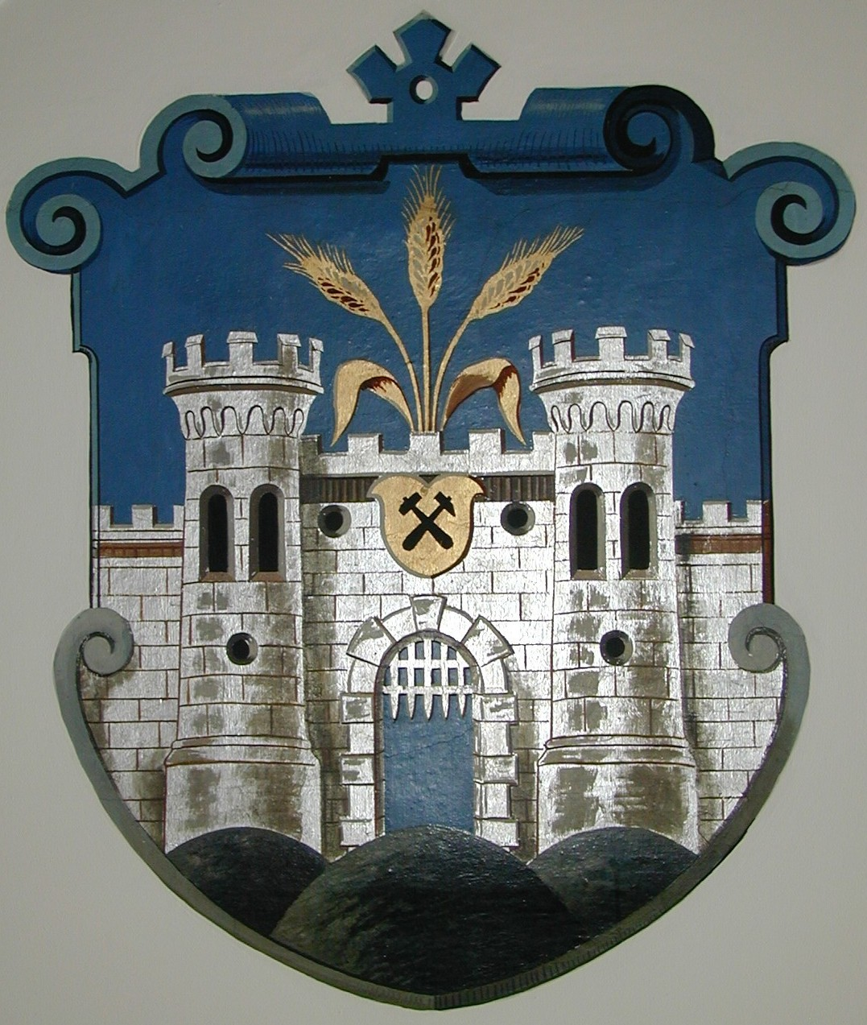
BĚH MĚSTA

NÝŘANY
39. ročník
(přespolní závod na 10 km)

sobota 9. května 2009

….. ….. ….. ….. …..



Rozpis finančních odměn hlavního závodu:

muži A: 2.000,- / 1.500,- / 1.100,- / 700,- / 500,- / 300,-
muži B: 1.500,- / 1.000,- / 700,- / 500,- / 300,- / 150,-
muži C: 1.000,- / 700,- / 400,- / 250,- / 150,-
muži D: 700,- / 400,- / 250,-
muži E: 700,- / 400,- / 250,-

ženy F: 1.000,- / 700,- / 400,- / 250,- / 150,-
ženy G: 700,- / 500,- / 250,-
ženy H: 300,- / 200,- / 100,-

Pro absolutně nejrychlejšího muže a ženu je á 1 pár bot dle vlastního výběru
od firmy NIKE.
Celková výše finančních odměn: 20.000,- Kč
Pořadatel si vyhrazuje právo na úpravu rozdělení částek
(např. při malé účasti v kategorii). Připomínky k rozdělení
finančních cen z řad závodníků neakceptujeme!!!

….. ….. ….. ….. …..

Věkové kategorie: A muži do 34 let (1975 a mladší) F ženy do 34 let (1975 a mladší)
B muži 35 – 44 let (1965 – 1974) G ženy 35 – 44 let (1965 – 1974)
C muži 45 – 54 let (1955 – 1964) H ženy 45 – 54 let (1964 a starší)
D muži 55 – 64 let (1945 – 1954)
E muži 65 a více let (1944 a starší)

Lze startovat pouze v té věkové kategorii, která odpovídá ročníku narození. Přesun není možný!

Časový pořad: od 09.15 hodin vložené závody dětí z Nýřan a okolí
do 09.30 hodin prezentace v závodní kanceláři
10.00 hodin start hlavního závodu na 10 km
cca od 10.30 hodin doběh závodu na 10 km
od 10.50 hodin vložené závody dětí z Nýřan a okolí
od 11.25 hodin vyhlášení vítězů běhu na 10 km

